ОТЧЁТ
Лаборатории элементарных частиц по основным показателям по теме 07.02.01
«Исследование распадов элементарных частиц».

0.Исследование распадов элементарных частиц.
1976─2007 гг.
Руководитель: д.ф.-м.н., профессор Болотов В.Н.
1. Современные технические достижения во всех областях человеческой деятельности связаны с прогрессом познания фундаментальных законов природы, к которым в первую очередь относится физика элементарных частиц. Одним из важнейших инструментов в этой отрасли физики являются исследования редких распадов элементарных частиц.
Эти процессы позволяют получать информацию о явлениях, которые находятся за пределами наших современных знаний. Их изучение проливает свет на неизвестные закономерности микромира, освоение которых расширяют возможности человечества.
Сотрудники Института занимаются исследованием редких распадов более 20 лет. В ИЯИ для этих исследований была создана уникальная установка ИСТРА (аббревиатура трёх слов: ИСследование Трёхчастичных РАспадов). Установка и её возможности приведены на рис.1. На рисунке показаны три различных распада, различающиеся составом вторичных частиц. Видно, как установка регистрирует различные типы вторичных частиц.

Возможности установки позволяют надёжно выделять обширный круг различных типов распадов и исследовать их в широком диапазоне кинематических переменных. В качестве первичных распадающихся частиц использовались пионы и каоны одного из пучков ускорителя У-70 Института физики высоких энергий (ИФВЭ) с импульсом 20 Гэв/С. Высокая энергия распадающихся частиц в подобных экспериментах использовалась впервые в мире. До этого подобные эксперименты проводились на остановленных частицах. Авторы впервые обратили внимание на то, что при высоких энергиях вторичные частицы после распада летят в узком конусе вперёд и при современных детекторах, обладающих высоким пространственным разрешением, могут быть зарегистрированы в значительно более широком диапазоне кинематических переменных по сравнению с опытами на остановленных частицах. Это хорошо видно на рис.2.
С середины восьмидесятых годов до настоящего времени на установке ИСТРА (установка постоянно совершенствуется, расширяя возможности исследований) проводятся актуальные и интересные исследования. Публикации основных результатов приводятся в Приложении. При исследовании радиационного распада пионов (p®еng) авторами впервые в мире зарегистрировано отклонение величины вероятности этого распада от предсказаний общепринятой Стандартной модели. (Вероятность распада на ИСТРе – (1.61 ± 0.23) ∗ 10⁻⁷ , теоретическая расчётная вероятность − (2.41 ± 0.07) ∗ 10⁻⁷ ).
Одновременно измеренное отношение аксиальной и векторной частей слабого взаимодействия равнялось g=F_{A}/F_{V}=+0.41±0.23. В то же время на мезонной фабрике SIN (ныне PSI) было получено двузначное значение этой величины g=F_{A}/F_{V} = +0.52±0.06 и -2.48±0.06, а на американской мезонной фабрике LAMPF − g = +0.25±0.12. Видно значительное расхождение между американскими и швейцарскими результатами. Для объяснения наблюдаемых расхождений одним из авторов рассматриваемой работы (А.А. Поблагуев) было предложено в матричный элемент, описывающий данный распад добавить дополнительный тензорный член, не используемый в Стандартной модели.
Введение тензорного члена позволяет объяснить уменьшение вероятности распада деструктивной интерференцией тензорного и электромагнитного взаимодействий и устранить расхождения в значениях g на мезонных фабриках. Введение нового тензорного
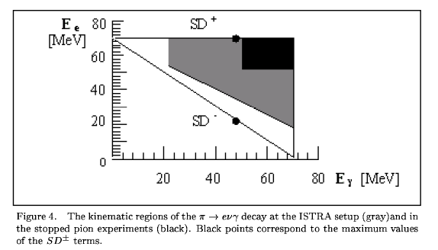

Fig 2. Kinematics regions of decay p ® е n g investigated at decay in flight(grey color, ISTRA setup) and in mainly stopped pions (black color). Light gray color(PIBETA).Black points correspond two maximum values of structure dependent terms of matrix elements.

взаимодействия требует естественно подтверждения исследованиями на других установках. Недавно такие подтверждения были получены на новой установке PIBETA швейцарской мезонной фабрике PSI. На большом статистическом материале было получено значение тензорного формфактора равное F_{Т} = − (1.7±0.1)∗10⁻³ . Таким образом,
принципиально важное открытие, сделанное авторами на установке ИСТРА подтверждается.
Основные публикации результатов, полученных за период 1986-1990 гг. :
- “Экспериментальное изучение редких мод распадов К→πeνγ и K →π⁰π⁰ eν γ.”
Ядерная Физика, т. 44,(1986),108.
2. “Изучение распада К → 3 ππ⁰π⁰.” Ядерная Физика, т. 44, вып.(7) (1986) 117.
- “Экспериментальное ограничение на вероятность распада π⁰ → 4γ.” Письма в
ЖЭТФ 49, вып.(7), (1986), 117 .
- “Исследование структурного излучения в распаде К → ππ⁰γ.“ Ядерная Физика, т.
45,в.1 (1987) 1652.
5. “Измерение форм-фактора К →πeν pacпада.“ Письма в ЖЭТФ 47,вып.1,(1988)
6. “Исследование распада π → eνγ.” Ядерная Физика, т. 51(1990)717
- “The Experimental Study the Decay π → eνγ.” Phys.Lett, B43 (1990) 308.
- “The Radiative Decay of the Charge Pion.” Proceeding of ХXV Conf. on High Energy
Phys. , Singapour,1990.

Работы, подтверждающие результаты, полученные на установке ИСТРА:
- PSI Scientific Report 2002 ISSN1423-7296 March 2003. “A precise measurement of
the π⁺ → π⁰eν decay rate.”
- New results from the PIBETA experiment.” Workshop on the CKM Unitarity Triangle,
IPPP Durham, April 2003 and arXiv: hep-ph/0307258 21 Jul 2003.

Работы, посвящённые анализу результатов, полученных экспериментально:
1.“On the question of a tensor interaction in π → eνγ decay.” Phys.Rev. 49, №1(1994).
2.“Discovery of New Physics in Radiativ Pion Decays.” ArXiv: hep-ph/0402105 10 Feb 2004.

После публикации вышеперечисленных экспериментальных результатов, вошедших во все издания Particle Data Group, установка ИСТРА постоянно совершенствовалась, проводились многочисленные сеансы на пучке ускорителя У-70 ИФВЭ и экспериментальные данные подвергались тщательной обработке. За период 2000-2004 гг
были получены следующие важные и интересные результаты:
1.Завершена работа по поиску новой псевдоскалярной частицы Р в распаде K⁻→π⁰π Р. На рис.3 показаны результаты исследования этого процесса. Ранее этот распад исследовался только в одной работе (эксперимент Е787). В нашей работе значительно улучшены значения верхних пределов вероятностей этого распада и увеличен диапазон исследованных масс. Получены ограничения на значения констант кварковых взаимодействий. Результаты опубликованы в виде препринта и посланы в печать .

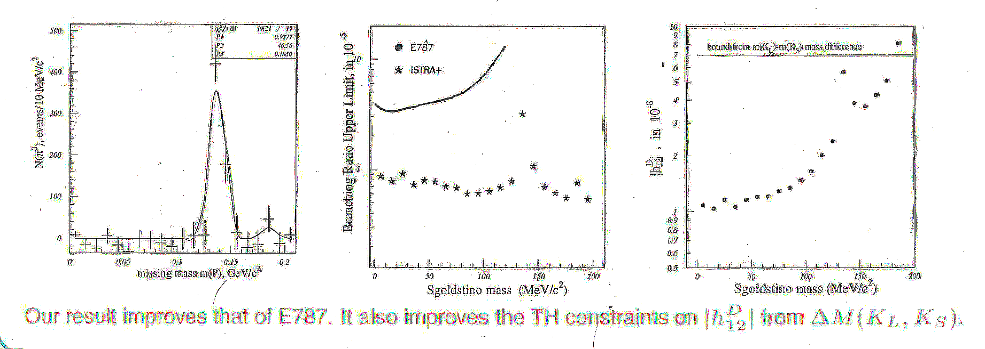
Рис.3. Результаты поиска псевдоскалярной частицы Р в распаде K⁻ →π⁰π⁻ Р.
2)Завершены исследования двух распадов K⁻→π⁰e⁻ν и K⁻→μ⁻ν⁻π⁰ . Результаты получены на статистическом материале намного превышающем статистику предыдущих работ. Число отобранных К_{е3} распадов составило 919 тысяч (Наибольшая статистика в мире составляет 30 тыс. событий), а К_{μ3} распадов – 537 тысяч, при мировой статистике 3 тысячи событий. Были измерены λ₊,λ’₊ и λ₀ параметры наклона формфакторов f₊(t), f₀(t): λ₊(Κ⁻ → e⁻νπ⁰) = 0.02774±0.00047(стат) ±0.00032(сист); λ₊(Κ⁻ → μ⁻νπ⁰) = 0.0277±0.0013(стат) ±0.0009(сист); λ’₊(Κ⁻ → e⁻νπ⁰) = 0.00084±0.00027(стат)±0.00031(сист); λ’₊(Κ⁻ → μ⁻νπ⁰) = 0.0001±0.0001(стат);
λ₀(Κ⁻ → μ⁻νπ⁰) = 0.0183±0.0011(стат)±0.0006(сист); корреляция dλ₀/dλ₊= −0.46. Определены пределы возможных величин тензорной и скалярной констант:f_{T} /f₊ (0) = −0.012±0.021(стат)±0.011(сист);
f_{S} /f₊ (0) = −0.0037±0.006(стат)±0.0041(сист) для Κ⁻ → e⁻νπ⁰ and f_{T} /f₊ (0) = −0.0007±0.0071(стат)±0.002(сист);
f_{S} /f₊ (0) = −0.0017±0.00014(стат)±0.0009(сист)для Κ⁻ → μ⁻νπ⁰ .
На рис.4 приведены экспериментальные результаты всех работ, посвящённых исследованию этих распадов. Видно, что результаты, полученные на установке ИСТРА обладают наилучшей точностью.
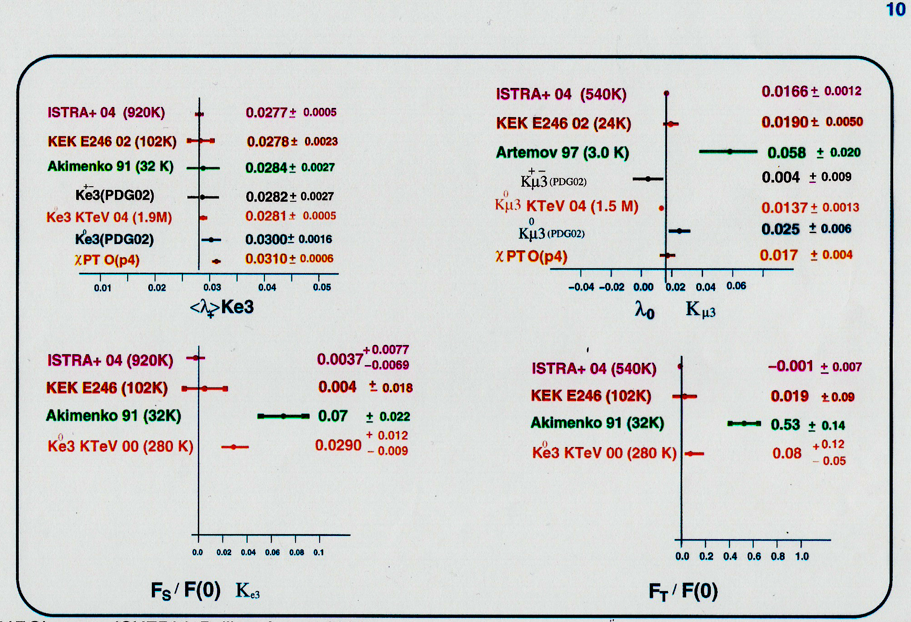
Рис.4. Значения параметров λ₊, λ₀, f_{S} /f₊ (0) и f_{Т} /f₊ (0), полученные во всех мировых экспериментах, посвящённых К_{е3} и К_{μ3} распадам. ISTRA+04 – результаты нашей работы (в скобках указана статистика эксперимента); КЕК Е246 – данные японских физиков, выполненные на ускорителе КЕК; Акименко 91 – данные, полученные в совместной работе ОИЯИ и ИФВЭ на ускорителе У-70 ИФВЭ в 91г.; Артёмов 97 – данные, полученные на установке ИСТРА-М(старой модификации); К⁺ ⁻ _{е3}(PDG02) – усреднённые данные Partical Data Group; К⁰ _{е3}(KTeV 04) – неопубликованные данные группы KteV(Fermilab); χPT0(p4) – результаты теоретических расчётов по пертурбативной теории.
3)Получены первые предварительные результаты по исследованию не наблюдённого до настоящего времени распада Κ⁻ → μ⁻νπ⁰γ. Определена вероятность этого распада при стандартных кинематических обрезаниях θ(μγ)>20° и Е_{γ} > 30 Мэв/ с² Br (Κ⁻ → μ⁻νπ⁰ .) =
(5.42±0.83±1.56) x 10 ⁻⁵. На рис.5 показаны условия отбора событий, пик соответствующий исследуемому процессу на подложке фоновых распадов. Результаты подготавливаются к печати.
4)Находятся в завершающей стадии и подготавливаются к печати две работы по исследованию распадов Κ⁻ → e⁻νπ⁰γ, и Κ⁻ → μ⁻νγ . Эти распады мало изучены, но представляют значительный научный интерес. Первый может дать возможность поиска нарушения Т-инвариантности по измерению параметра асимметрии, а второй наблюдать возможные отклонения от стандартной электрослабой теории.
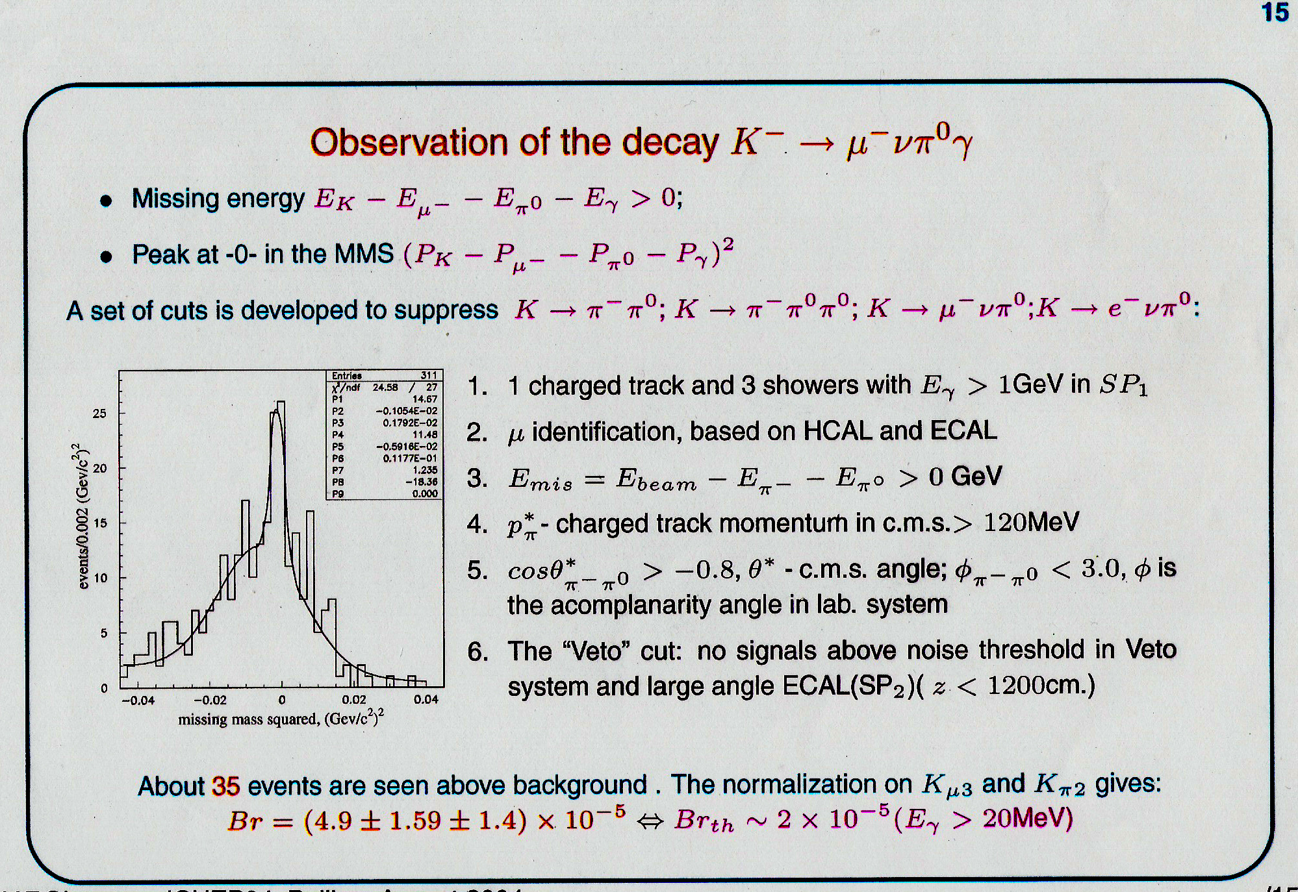
Рис.5. Результаты исследования распада Κ⁻ →μ ⁻νπ⁰γ.

8) Публикации:
- а) в журналах:
- 1) Search for light pseudoscalar sgolstino in K⁻ decays Preprint IHEP 2003-20, Protvino,2003.Phys.Lett.B602(2004)149.
2)Study of the Κ⁻ → μ⁻νπ⁰ decay. Phys. Lett. B581(2004)31.
3)Study of the Κ⁻ → e⁻νπ⁰ decay. Phys. Lett. B589(2004)111.

б)доклады на конференциях и школах:
- “Recent ISTRA+ results on kaon decays”. Report on the Intern. Conf. on High Energy Physics, Beijing, August, 2004.
- “The Radiative Pion Decays”. 13th Intern. Seminar on high energy physics. QUARKS-2004, Pushkinskie Gory, May 2004.
- “Редкие распады элементарных частиц”. Школа-семинар для студентов и молодых учёных “Фундаментальные взаимодействия и космология”, 2004.

- Публикации:
- В.Н. Болотов, С.Н. Гниненко, Р.М. Джилкибаев, В.В. Исаков, Ю.М. Клубаков, В.Д.
Лаптев, В.М. Лобашев, А.А.Поблагуев, А.Н. Торопин.
EXPERIMENTAL STUDY OF PI- --> E- ANTI-NU GAMMA DECAY.
Sov.J.Nucl.Phys.51:455-466,1990, Yad.Fiz.51:717-735,1990
Число авторов - 9
Индекс цитирования -13. Относит. индекс цитир. – 1.44.
2) В.Н. Болотов, С.Н. Гниненко, Р.М. Джилкибаев, В.В. Исаков, Ю.М. Клубаков, В.Д.
Лаптев, В.М. Лобашев, В.Н. Марин, А.А.Поблагуев, В.Е. Постоев, А.Н. Торопин.
THE EXPERIMENTAL STUDY OF THE PI- ---> E- ANTI-NEUTRINO GAMMA
DECAY IN FLIGHT.
Phys.Lett.B243:308-312,1990.
Число авторов – 11
Индекс цитирования - 56. Относит. индекс цитир. – 5.1.
3) В.Н. Болотов, С.Н. Гниненко, Р.М. Джилкибаев, В.В. Исаков, Ю.М. Клубаков, В.Д.
Лаптев, В.М. Лобашев, В.Н. Марин, А.А.Поблагуев, В.Е. Постоев, А.Н. Торопин.
STUDY OF THE DECAY K- ---> PI- PI0 PI0. (IN RUSSIAN).
Sov.J.Nucl.Phys.44:73,1986, Yad.Fiz.44:117-119,1986
Число авторов – 11
Индекс цитирования - 14. Относит. индекс цитир. – 1.3.
4) V.N. Bolotov, S.V. Laptev, A. Yu. Polyarush, V.E. Postoev(INR), I.V. Ajinenko, S.A.
Akimenki, G.A. Akopdzhanov et al..
STUDY OF THE K- ---> MU- ANTI-NU PI0 DECAY.
Phys.Atom.Nucl.65:2064-2069,2002, Yad.Fiz.65:2125-2130,2002
e-Print Archive: hep-ex/0112023
Число авторов – 34
Индекс цитирования - 11. Относит. индекс цитир. – 0.32.
5) V.N. Bolotov, S.V. Laptev, А.R. Patsjak, A. Yu. Polyarush, A.S. Sadovski, R/Kh. Sirodeev
(INR), I.V. Ajinenko, S.A. Akimenko, G.I. Britvich et al..
MEASUREMENT OF THE DALITZ PLOT SLOPE PARAMETERS FOR K- --->
PI0 PI0 PI- DECAY USING ISTRA+ DETECTOR.
Preprints IHEP-2003-16, IHEP-2002-16, May 2002. 13pp.
Phys.Lett.B567:159-166,2003; e-Print Archive: hep-ex/0205027
Число авторов – 27
Индекс цитирования - 12. Относит. индекс цитир. – 0.44.
6) V.N. Bolotov, S.V. Laptev, А.R., A. Yu. Polyarush, V.E. Postoev (INR), I.V. Ajinenko,
S.A. Akimenko, G.I. Britvich et al..
HIGH STATISTICS STUDY OF THE K- ---> PI0 E- NU DECAY.
Preprint. IHEP-2003-18, Sep 2003. 8pp.
Phys.Lett.B574:14-20,2003, e-Print Archive: hep-ex/0309019
Число авторов – 27
Индекс цитирования - 6. Относит. индекс цитир. – 0.22
7) . V.N. Bolotov, V.A. Duk, S.V. Laptev, А.R., A. Yu. Polyarush, (INR), I.V. Ajinenko,
S.A. Akimenko, G.I. Britvich et al..
HIGH STATISTIC STUDY OF THE K- ---> PI0 MU- NU DECAY.
Preprint IHEP. Dec 2003. 9pp.
Phys.Lett.B581:31-38,2004, e-Print Archive: hep-ex/0312004
Число авторов – 27
Индекс цитирования - 8. Относит. индекс цитир. – 0.3.
8) V.N. Bolotov, V.A. Duk, S.V. Laptev, А.R., A. Yu. Polyarush, (INR), O.P. Yuschenko,
S.A. Akimenko, G.I. Britvich et al..
HIGH STATISTIC MEASUREMENT OF THE K- ---> PI0 E- NU DECAY FORM-
FACTORS.
Preprint IHEP-2004-12, Apr 2004. 11pp. , Phys.Lett.B589:111-117,2004
e-Print Archive: hep-ex/0404030 .
Число авторов – 27
Индекс цитирования - 5. Относит. индекс цитир. – 0.18.
9) V.N. Bolotov, S.V. Laptev, А.R. Patsjak, A. Yu. Polyarush, (INR), O.G. Thikilev,
S.A. Akimenko, G.I. Britvich et al..
SEARH FOR LIGHT PSEUDOSCALAR SGOLDSTINO IN K⁻ DECAYS.
Preprint IHEP 2003-20,Protvino,2003.Phys.Lett.B602(2004)149.
Число авторов – 23.
Индекс цитирования - 0. Относит. индекс цитир. – 0.

- Оснащённость современным научным оборудованием.

Научное оборудование лаборатории можно разделить на две группы:
А) Детекторы, изготовленные по спецзаказам по договорам и силами лаборатории;
Б) Приборы, приобретённые в магазинах.
К группе А) относятся детекторы, комплектующие установку ИСТРА, испытательные стенды и методические разработки. Список этого оборудования:
1. Сцинтилляционные счётчики;
2. Черенковские счётчики;
3. Пропорциональные камеры;
4. Дрейфовые камеры;
5. Дрейфовые трубки;
6. Электромагнитные калориметры;
7. Адронные калориметры;
8. Сцинтилляционные годоскопы.
Все эти детекторы поддерживаются в рабочем состоянии и постоянно модернизируются по мере эксплуатационного и морального износа.
Группа Б).Список приобретённого оборудования.
Мониторы (справа указаны даты приобретения оборудования).
1. Монитор 15 - июнь 1995г.
2. Монитор 17 – январь 1997г.
3. Монитор 17 - сентябрь 1997г.
3. Монитор 17 – сент.2000г.
4. Монитор 17 – 2002 г.
5. Монитор 15 (плоский)- 2003г.
6. Монитор LG 19 – 2004г.
Процессоры.
1. Pentium 2 - 1995
2 Pentium 3 - 2001
3. Pentium 3 - 2003
4. Pentium 3 - 2004
5. Pentium 4 - 2004
Принтеры.
1.Лазерный принтер ч.\б 1100 – 2000
2. Лазерный принтер цв. – 2004
3. Струйный принтер hp deskjet 5550
4. Принтер универсальный - 2004

Ксерокс Canon FC226 – июль 2002г.
Сканер Mustek 600CU – 2003г.
Сканер UYU141405 – 2004г.
Осциллограф GDS – 820C – ноябрь 2004г.
Осциллограф GDS – 840С – ноябрь 2004г.
Все эти приборы находятся в рабочем состоянии.

Кроме вышеперечисленного оборудования установка ИСТРА имеет два больших спектрометрических магнита и порядка тридцати корзин триггерной и регистрирующей электроники, которые тоже находятся в рабочем состоянии. Регистрирующая электроника была полностью обновлена в 2001-2002 гг.

- Наличие уникальных установок.
Установку ИСТРА можно считать уникальной установкой. Она используется тремя институтами: ИЯИ, ИФВЭ и ОИЯИ. В современном виде установка введена в эксплуатацию в 2000г.
- Участие в международных проектах.
Часть сотрудников лаборатории постоянно проводит расчёты и моделирование различных задач в рамках нашей тематики, которые могут быть решены в ходе международного сотрудничества с Fermilab (США) и CERN (Швейцария).
- Список сотрудников лаборатории.
 | Фамилия, имя, отчество | Год рождения | Должность | Научное  звание | Научная  степень | ВУЗ | Специальность
1. | Болотов Владимир Николаевич | 9.12.1933 | Зав. Лаб. | профессор | Д.ф.-м.н. | МИФИ
2. | Поляруш Александр Юрьевич. | 19.07.1950 | Научн.сотр. |  | К.ф.-м.н.
3. | Рыбкин Григорий.Николаевич. |  | Мнс. |  | К.ф.-м.н. | МГУ
4. | Лаптев Сергей.Валерьевич. | 25.10.1970 | Мл.научн.сотр. |  |  | МГУ
5. | Лебедев Виктор .Александрович. | 21.09.1934 | инженер
6. | Конов Алексей .Юрьевич | 06.05.1972 | радиомонтажник
8. | Мазуров Евгений Александрович | 17.01.1980 | аспирант | магистр
9. | Дук ВячеславАлексеевич. | 31.12.1980 | Лаборант-аспирант | магистр |  | МФТИ
10. | Мазурова Евгения Александровна | 28.05.1946 | техник
11. | Устюжанин Владимир Григорьевич |  | инженер
12. | Майоров Сергей Николаевич |  | студент |  |  | МФТИ
13. | Нечпай Андрей  Валерьевич |  | студент |  |  | МФТИ
14. | Постоев Владимир Евдокимович | 15.10.1943 | инженер
Кроме основных сотрудников в лаборатории на полставки работают 7 человек совместителей из ИФВЭ и ОИЯИ.
- Участие в грантах.
Лаборатория имеет грант РФФИ по данной теме №03-02-16135.

20. “Изучение распада К → ππ⁰π⁰.” Ядерная Физика, т. 44, вып.(7) (1986) 117.
- “Экспериментальное ограничение на вероятность распада π⁰ → 4γ.” Письма в
ЖЭТФ 49, вып.(7), (1986), 117 .
- “Исследование структурного излучения в распаде К → ππ⁰γ.“ Ядерная Физика, т.
45,в.1 (1987) 1652.
5. “Измерение форм-фактора К →πeν pacпада.“ Письма в ЖЭТФ 47,вып.1,(1988)
6. “Исследование распада π → eνγ.” Ядерная Физика, т. 51(1990)717
- “The Experimental Study the Decay π → eνγ.” Phys.Lett, B43 (1990) 308.
- “The Radiative Decay of the Charge Pion.” Proceeding of ХXV Conf. on High Energy
Phys. , Singapour,1990.

